|  |  |
| --- | --- |
| Politechnika Białostocka  Bezpieczeństwo Aplikacji Internetowych | Prowadzący: dr inż. Maciej Brzozowski |
| Temat: PS-5 SQL Injection   1. Dominik Adrian Kruk 2. Mateusz Matocha | Ocena: |

1. Specyfikacja środowiska i technologii:

Język programowania: Java EE version 1.8.171

Baza danych: Oracle Database 11g Express Edition Release 11.2.0.2.0 - 64bit Production

Technologie: Spring 4.0; Thymeleaf 3.0.9; Hibernate 5.2; HTML 5;   
System Operacyjny: Windows 10 Home Edition Wersja 10.0.17134 Kompilacja 17134  
Program do zarządzania bazą danych: Oracle SQL Developer Version 17.3.0.271  
Środowisko programistyczne(IDE): IntelliJ IDEA 2017.3.2 (Ultimate Edition)

Build #IU-173.4127.27, built on December 25, 2017

1. Wykonanie zadań:
2. Formularz logowania:  
   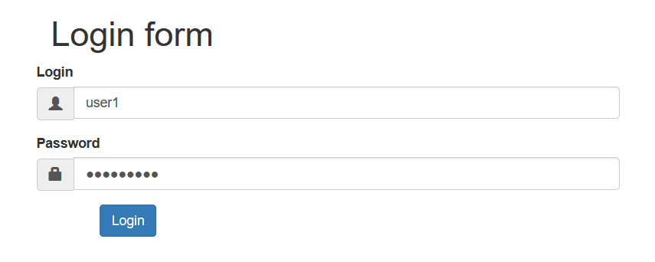
3. Formularz wyświetlający wiadomości zapisane przez użytkowników:  
   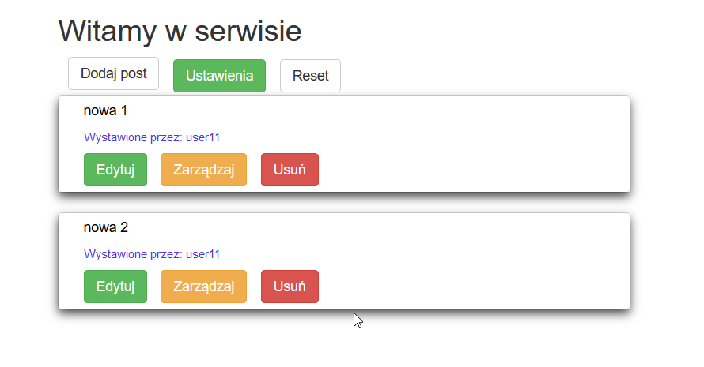
4. Zaimplementuj formularz umożliwiający dodawanie wiadomości przez zalogowanych użytkowników:  
   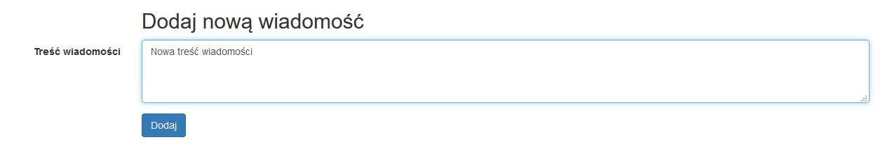
5. Zaimplementuj formularz umożliwiający usuwanie wiadomości poprzez ich twórców:  
   
6. Zaimplementuj formularz umożliwiający nadawanie bądź odbieranie uprawnień do modyfikacji innym użytkownikom przez właściciela wiadomości:

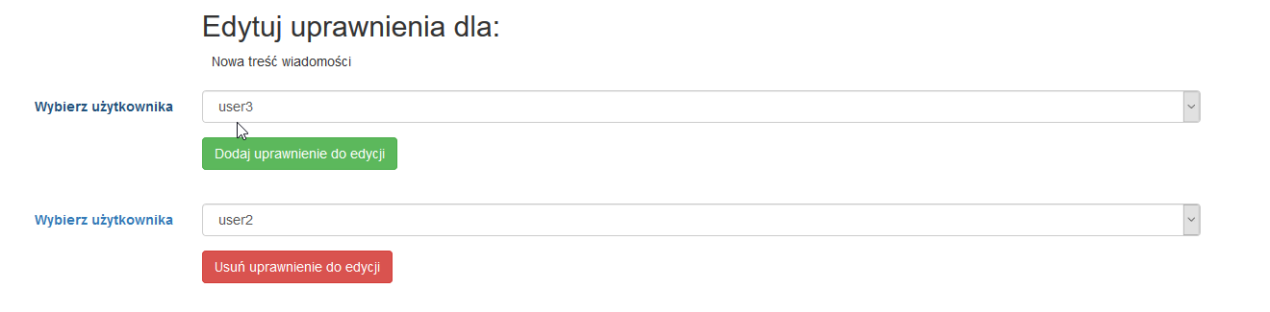

1. Zaimplementuj formularz umożliwiający modyfikację wiadomości poprzez ich twórców bądź też użytkowników, którzy mają do tego uprawnienia:

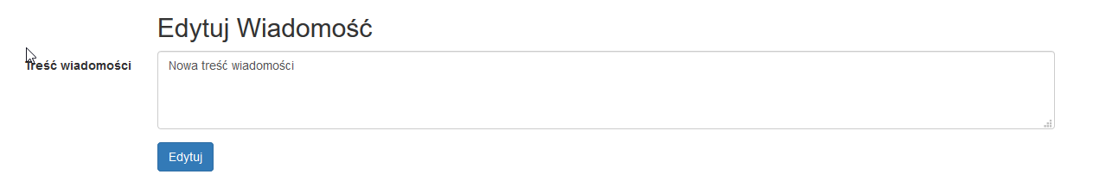

Testy wykonane w postman:

1. Dodanie wpisu jako niezalogowany:  
   Request:  
   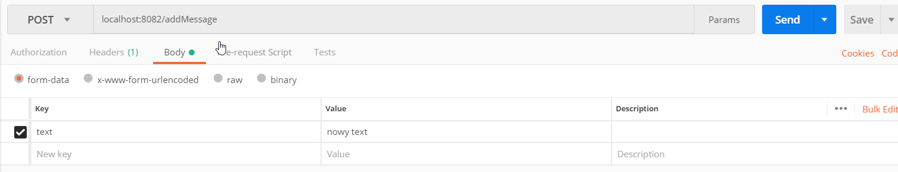

Response(przekierowanie na stronę logowania):

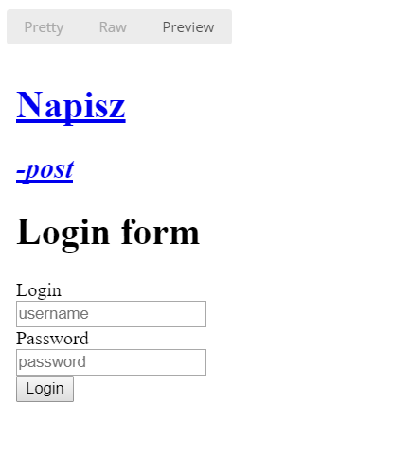

1. Dodanie wiadomości przez zalogowanego użytkownika:  
   Request:

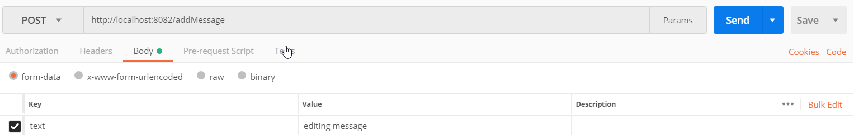

Response:  
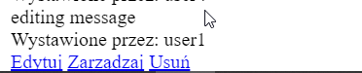

1. Edycja własniej wiadomości:

Request(ID poprzednio dodanej wiadomości):  
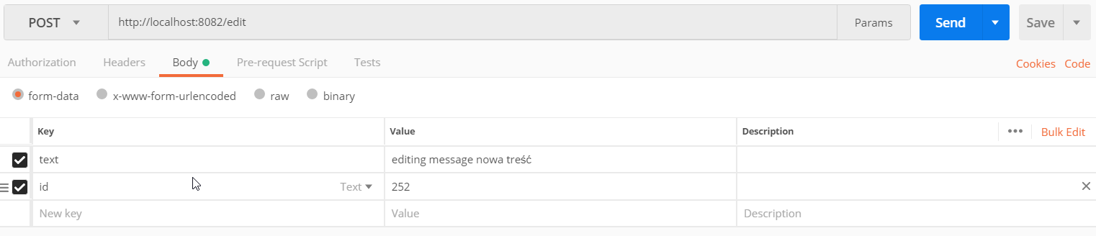

Response:  
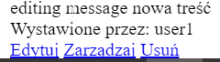

1. Edycja wpisu którego użytkownik nie jest moderatorem ani właścicielem:

Request:

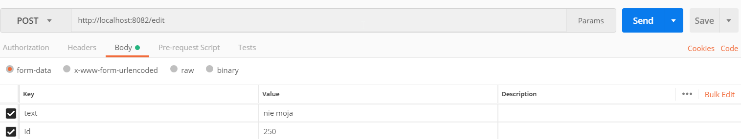

Response:

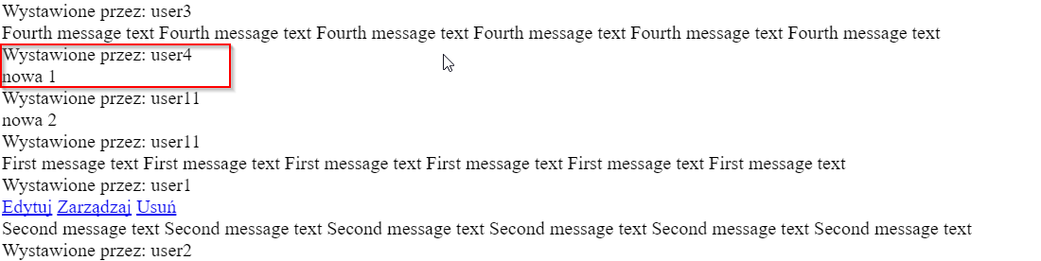

1. Nadawanie uprawnień do edycji przez właściciela:

Request(dla user2):

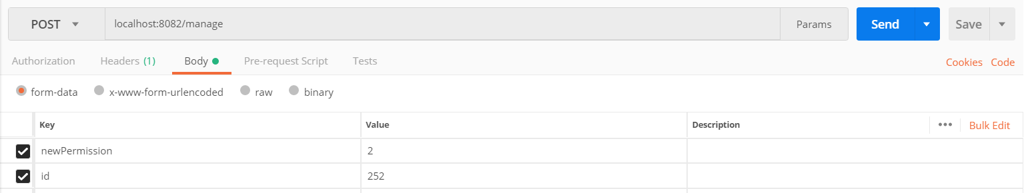

Response:  
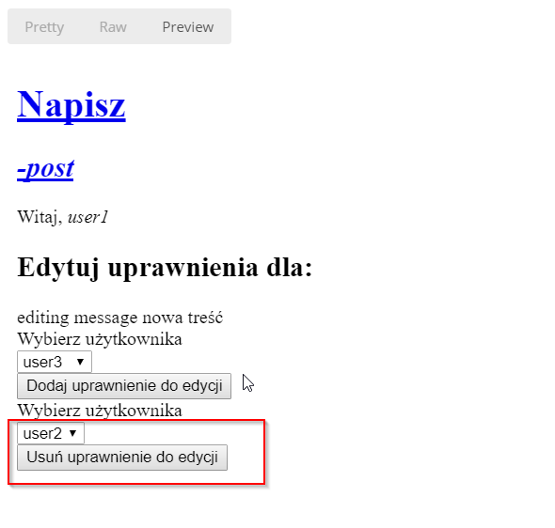

1. Nadawanie uprawnień nie przez właściciela:

Request:  
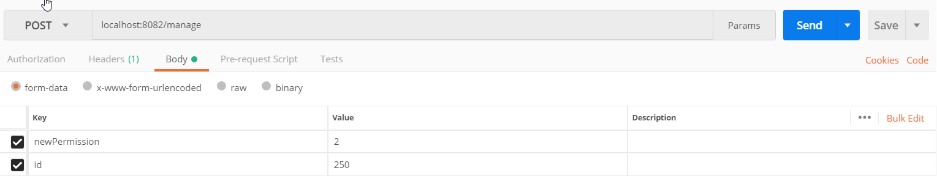

Response(z powodu braku uprawnień do wiadomości strona nie jest wygenerowana):  
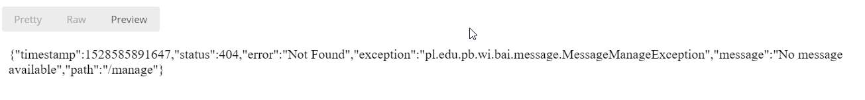

1. Nadawanie uprawnień do edycji przez moderatora:

Request(z user1 próbujemy nadać uprawnienia do wiadomości 2 dla user3): 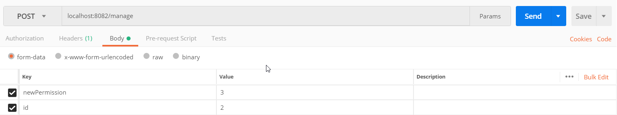

Response(brak uprawnień):

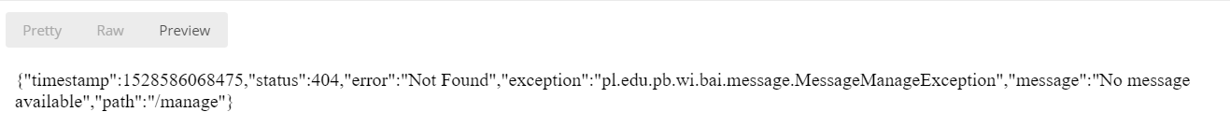

1. Odbieranie uprawnień przez właściciela:

Request(wiadomość z pkt.5): 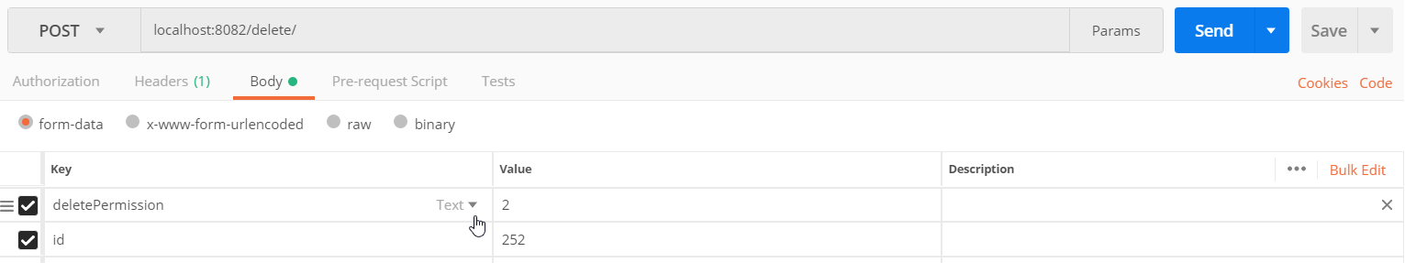

Response(możemy nadać uprawnienia do edycji, czyli zostały usunięte):

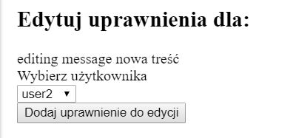

1. Usuwanie uprawnień nie przez właściela:

Request:

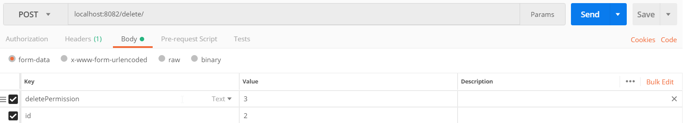

Response(błąd-brak uprawnień):  


1. Usuwanie uprawnień do edycji przez moderatora:

Request(zalogwany user1 jest moderatorem wiadomości id=2):

  
Response:



1. Usuwanie wpisu, którego nie jest się właścicielem:

Request:



Response:



1. Usuwanie przez właściciela wpisu:

Request: 

Response(przekierowanie na stronę z wiadomościami po poprawnym usunięciu):

